防静电工作服使用说明
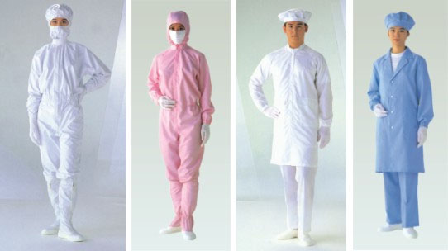
1．工作服的钮扣、拉链、钩、绊等附件，最好是塑料、尼龙等非金属材质。如果工作服制作时选用了金属附件，应试穿一下，保证穿用及从事各种活动时，金属附件不外露。 2．翻看工作服的反面，衣袋、贴边、加固布等，最好同样使用防静电织物制作；采用其他材料制作的，其露出面积应小于全部防静电服内露出面积的20%以下。 3．出于防寒保暖或其他特殊要求制作的棉服、全衬工作服，其棉内套、全衬里应为可拆卸式。 4．查看防静电织物，对于同一类导电纤维，加入的密度越高，其防静电性能相应越好。养护 包装与贮运 在运输中应注意，防静电工作服上面必须有遮盖物，不得损坏包装，防止日晒及接触高温；搬运过程中严禁用手钩拖拉. 防静电工作服应存放在干燥通风仓库内，防止霉烂变质。贮存时，离开地面和墙壁200mm以上，离开一切发热体1m以上。应避免阳光直射，严禁露天放置。 5.防静电毛针织物包装、贮存时须加适量的防蛀剂。维护与保养 防静电工作服最好使用中性洗涤剂清洗，洗涤时不要与其他衣物混洗，采用手洗或洗衣机柔洗程序，以免导电纤维断裂。洗涤水温应在40℃以下，漂洗用常温清水。洗涤时间尽可能短，但必须充分漂洗，以清除残留的洗涤剂。兼有阻燃、防油性能的防静电工作服，切勿使用漂白粉、有机溶剂去污。穿着注意事项防静电工作服必须与GB4385规定的防静电鞋配套穿用 6．禁止在防静电服上附加或佩戴任何金属物件。需随身携带的工具应具有防静电、防电火花功能；金属类工具应置于防静电工作服衣带内，禁止金属件外露。 7．禁止在易燃易爆场所穿脱防静电工作服。 8．在强电磁环境或附近有高压裸线的区域内，不能穿用防静电工作服 使用寿命防静电工作服出现破损、缝线脱断、霉变、导电纤维脱断，或已达到防静电等级规定的耐洗涤时间，应及时报废。使用单位应对使用期达到使用期限一半或存放期达1年的防静电工作服抽样送检，经检测失去防静电性能的产品应整批及时报废，以保证产品合格使用。

